Консультація для батьків
«Як активно допомагати малюкові в розвитку його креативних здібностей»
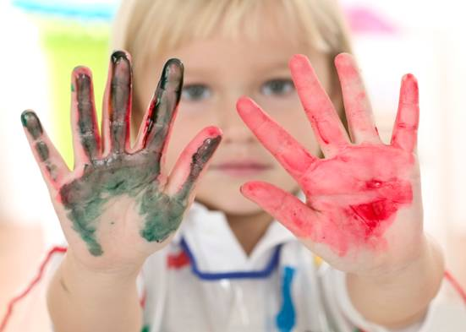
1. Створіть затишну і безпечну психологічну базу для творчих пошуків малюка, до якої він міг би повертатися, коли буде наляканий власними відкриттями.
2. Підтримуйте прагнення малюка до творчості і виявляйте співчуття в разі невдачі. Уникайте несхвальних оцінок його творчих ідей.
3. Поважайте допитливість дитини. Намагайтеся відповідати на всі запитання, навіть якщо вони здаються вам абсурдними. Пояснюйте, що на багато її запитань не можна відповісти однозначно. Для цього потрібен час, терпіння. Дитина повинна навчитися жити в інтелектуальній напрузі.
4. Давайте дошкільняті побути на самоті і дозволяйте самостійно займатися власними справами, бо надмірна опіка може пригальмувати творчість. Бажання і цілі дітей належать їм самим, а батьківська допомога може іноді сприйматися як «порушення кордонів» особистості.
5. Допомагайте дитині будувати власну систему цінностей, щоб вона могла поважати себе і свої ідеї поряд з іншими ідеями та їх носіями. Тоді й інші її цінуватимуть.
6. Дайте дитині відчуття безпеки, любові, поваги, бо інакше вона буде невпевненою і їй важче буде досягти висот самовираження.
7. Виявляйте симпатію до перших незграбних спроб дитини висловлювати свої ідеї, щоб донести їх до оточуючих.
8. Знаходьте слова підтримки для нових творчих починань дитини, не критикуйте перші спроби, якими б невдалими вони не були,- адже малюк прагне творити не лише для себе, а й для тих, кого любить.
9. Допомагайте дитині стати «розумним авантюристом», тобто інколи покладатися на ризик та інтуїцію,- найвірогідніше, саме це допоможе їй зробити справжнє відкриття
10. Підтримуйте необхідну для креативності атмосферу, допомагаючи дитині уникнути суспільного несхвалення, подолати негативну реакцію однолітків. Психолог Дж. Гауен

